ВЕСЕЛА ГОЙДАЛКА

1. Підготуйте шматок стеаринової свічки довжиною 10-12 см.
2. Посередині шматка свічки застроми дві шпильки, одну проти іншої. Середину треба знайти якнайточніше. Зроби це за допомогою лінійки з міліметровими поділками.
3. На велику підставку підстели аркуш цупкого паперу або картону, який не жаль закипати стеарином, зверху постав дві однакові склянки і поклади шпильки на їх краї.
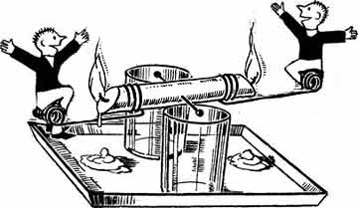
4. Приладнай до свічки чоловічків. Зміцни їх за допомогою тонкого дроту, як показано на малюнку. Бачиш, чоловічки сидять досить далеко від кінців свічки. Адже вони бояться вогню. Тепер запали той кінець свічки, який виявиться нахиленим вниз. Коли свічка хитнеться і палаючий кінець підніметься, запали другий кінець. Скоро стеариновий двигун запрацює щосили, і чоловічки будуть гойдатися на повну втіху.

Пояснення досліду.
Коли один кінець свічки нахилений нижче, ніж інший, то вогонь охоплює більшу частину свічки і стеарин інтенсивніше плавиться. Внаслідок цього цей кінець стає коротшим, ніж другий. Тобто маса та плече сили тяжіння зменшились більше, ніж в другому кінці. У важеля (свічки) порушується рівновага – цей кінець підноситься вверх. Тоді другий кінець починає плавитись інтенсивніше і все повторюється з ним.

Джерело: «Занятная физика»: http://class-fizika.spb.ru/index.php/opit/699-op-ravn2

